Европейцев призвали меньше топить дома
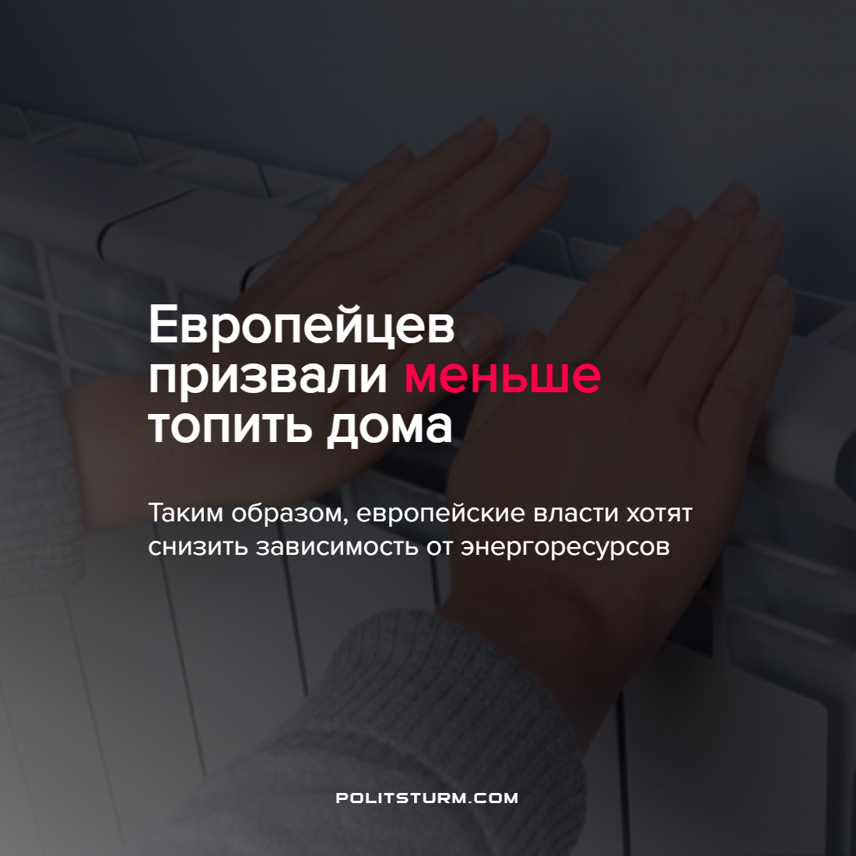

Оригинальная статья
2022-03-07
1 мин. на чтение

В новых рекомендациях, разработанных для ЕС, Международное энергетическое агентство (МЭА) призывает граждан европейских государств снизить потребление электроэнергии, в том числе за счет уменьшения температуры в жилых помещениях.
Подобные меры, по данным МЭА, позволят снизить годовую потребность в газе на 10 миллиардов кубометров за один градус. Очевидно, что потребность в снижении зависимости от газа возникла на фоне “спецоперации” России на Украине. Напомним, что по оценке МЭА, в 2021-м году Европа импортировала из РФ 155 миллиардов кубов газа, а всего на российский газ пришлось 45% импорта газа в Европе.
От последствий “спецоперации” на Украине и санкций, последовавших за ними, пострадают трудящиеся не только России и Украины, но и всей Европы. Зарубежная буржуазия, точно так же как и российская, не заботится о благе простого народа, который вынужден расплачиваться за империалистические амбиции эксплуататорского класса.
Единственным выходом для трудящихся всех стран была и остается организованная работа, направленная на коллективное изучения теории марксизма-ленинизма, которая станет основой для формирования авангарда рабочего движения – коммунистической партии.
Источник: Прайм – “Европейцам посоветовали меньше топить дома, чтобы не зависеть от России” от 03 марта 2022 г.

Оригинальная статья

